МИНИСТЕРСТВО НАУКИ И ВЫСШЕГО ОБРАЗОВАНИЯ
РОССИЙСКОЙ ФЕДЕРАЦИИ
ФЕДЕРАЛЬНОЕ ГОСУДАРСТВЕННОЕ БЮДЖЕТНОЕ
ОБРАЗОВАТЕЛЬНОЕ УЧРЕЖДЕНИЕ ВЫСШЕГО ОБРАЗОВАНИЯ
«УФИМСКИЙ УНИВЕРСИТЕТ НАУКИ И ТЕХНОЛОГИЙ»

НЕФТЕКАМСКИЙ ФИЛИАЛ
КОЛЛЕДЖ

Отчёт практической № 2
по курсу «Основы проектирования баз данных»

«ПРОЕКТИРОВАНИЕ БАЗЫ ДАННЫХ ДАТАЛОГИЧЕСКОЕ ПРОЕКТИРОВАНИЕ СОЗДАНИЕ ЛОГИЧЕСКОЙ РЕЛЯЦИОННОЙ МОДЕЛИ БАЗЫ ДАННЫХ»

Выполнил:
Студент 3 курса
Очной формы обучения
Группы ИС-31 к
Гараев Данил

Нефтекамск – 2025 г.

Предметная область: "Школа"
Задание 1: Ответы на контрольные вопросы
1. Основные элементы реляционной модели
- Таблица (отношение) — структура для хранения данных
- Атрибут (столбец) — поле таблицы
- Кортеж (строка) — запись в таблице
- Схема отношения — структура таблицы (имена атрибутов, типы данных)
- Ключи: первичный, внешний, суперключ, потенциальный ключ
- Связи — отношения между таблицами
2. Реляционные ключи
- Первичный ключ (PK) — уникальный идентификатор записи, не может содержать NULL
- Внешний ключ (FK) — ссылка на первичный ключ другой таблицы для обеспечения связей
- Суперключ — набор атрибутов, уникально идентифицирующих запись
- Потенциальный ключ — минимальный суперключ (кандидат на первичный ключ)
3. Реляционная целостность
- Целостность сущности — первичный ключ не может быть NULL
- Ссылочная целостность — внешний ключ должен ссылаться на существующий первичный ключ
- Целостность по домену — значения атрибутов должны соответствовать заданному типу данных
4. Правила преобразования ER-модели в логическую модель
- Сущность преобразуется в таблицу
- Атрибут сущности становится столбцом таблицы
- Связь 1:1 реализуется через добавление внешнего ключа в одну из таблиц
- Связь 1:N реализуется через добавление внешнего ключа в таблицу со стороной N
- Связь M:N реализуется через создание промежуточной таблицы с внешними ключами на обе исходные таблицы
5. Что такое процесс нормализации?
Процесс нормализации — это метод проектирования базы данных, направленный на устранение избыточности данных и аномалий обновления, вставки и удаления путем приведения таблиц к определенным нормальным формам.
6. Какие нормальные формы вы знаете?
- 1НФ (первая нормальная форма) — все значения атрибутов атомарны (неделимы)
- 2НФ (вторая нормальная форма) — выполняется 1НФ и все неключевые атрибуты полностью зависят от первичного ключа
- 3НФ (третья нормальная форма) — выполняется 2НФ и отсутствуют транзитивные зависимости неключевых атрибутов
- НФБК (нормальная форма Бойса-Кодда) — выполняется 3НФ и каждый детерминант является потенциальным ключом
Задание 2: Построение ER-модели и преобразование в логическую модель
- ER-модель предметной области "Школа" на рисунке 1

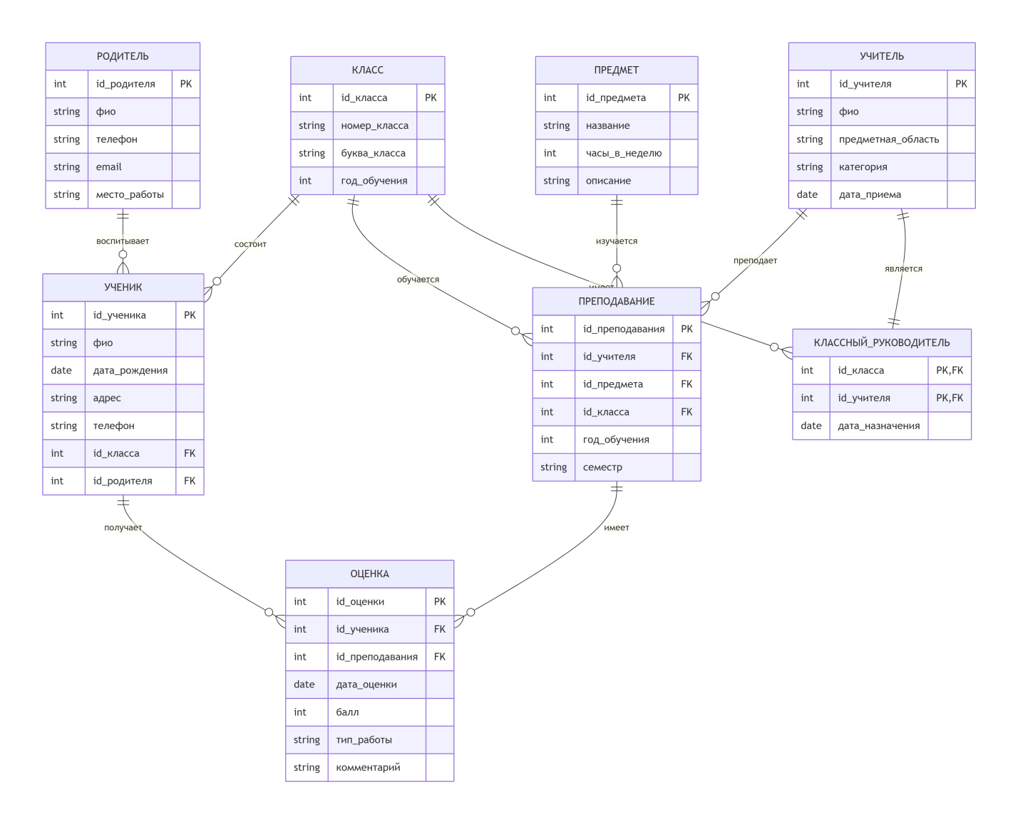
Рисунок 1

2. Преобразование ER-модели в логическую модель
Таблица: КЛАСС
КЛАСС (id_класса, номер_класса, буква_класса, год_обучения)
PK: id_класса
Таблица: УЧЕНИК
УЧЕНИК (id_ученика, фио, дата_рождения, адрес, телефон, id_класса, id_родителя)
PK: id_ученика
FK: id_класса -> КЛАСС.id_класса
FK: id_родителя -> РОДИТЕЛЬ.id_родителя
Таблица: УЧИТЕЛЬ
УЧИТЕЛЬ (id_учителя, фио, предметная_область, категория, дата_приема)
PK: id_учителя
Таблица: ПРЕДМЕТ
ПРЕДМЕТ (id_предмета, название, часы_в_неделю, описание)
PK: id_предмета
Таблица: ПРЕПОДАВАНИЕ
ПРЕПОДАВАНИЕ (id_преподавания, id_учителя, id_предмета, id_класса, год_обучения, семестр)
PK: id_преподавания
FK: id_учителя -> УЧИТЕЛЬ.id_учителя
FK: id_предмета -> ПРЕДМЕТ.id_предмета
FK: id_класса -> КЛАСС.id_класса
Таблица: ОЦЕНКА
ОЦЕНКА (id_оценки, id_ученика, id_преподавания, дата_оценки, балл, тип_работы, комментарий)
PK: id_оценки
FK: id_ученика -> УЧЕНИК.id_ученика
FK: id_преподавания -> ПРЕПОДАВАНИЕ.id_преподавания
Таблица: РОДИТЕЛЬ
РОДИТЕЛЬ (id_родителя, фио, телефон, email, место_работы)
PK: id_родителя
Таблица: КЛАССНЫЙ_РУКОВОДИТЕЛЬ
КЛАССНЫЙ_РУКОВОДИТЕЛЬ (id_класса, id_учителя, дата_назначения)
PK: id_класса, id_учителя
FK: id_класса -> КЛАСС.id_класса
FK: id_учителя -> УЧИТЕЛЬ.id_учителя
3. Проверка логической модели на соответствие нормальным формам
Проверка на 1НФ (первая нормальная форма):
- Все таблицы имеют первичные ключи
- Все атрибуты атомарны (нет составных значений)
- В каждой ячейке только одно значение
- Вывод: Модель соответствует 1НФ
Проверка на 2НФ (вторая нормальная форма):
- Проверяем таблицу УЧЕНИК:
  - Первичный ключ: id_ученика
  - Все неключевые атрибуты (фио, дата_рождения, адрес, телефон, id_класса, id_родителя) полностью зависят от первичного ключа
- Проверяем таблицу ПРЕПОДАВАНИЕ:
  - Первичный ключ: id_преподавания
  - Все атрибуты полностью зависят от первичного ключа
- Проверяем таблицу КЛАССНЫЙ_РУКОВОДИТЕЛЬ:
  - Составной первичный ключ: (id_класса, id_учителя)
  - Атрибут дата_назначения зависит от всего составного ключа
- Вывод: Модель соответствует 2НФ
Проверка на 3НФ (третья нормальная форма):
- Проверяем наличие транзитивных зависимостей:
  - В таблице УЧЕНИК: id_ученика -> id_класса, но id_класса не определяет другие атрибуты транзитивно
  - В таблице ПРЕПОДАВАНИЕ: id_преподавания -> id_класса, но нет транзитивных зависимостей через id_класса
  - В таблице КЛАСС: нет транзитивных зависимостей
- Выявленная проблема: В таблице УЧЕНИК может существовать транзитивная зависимость:
id_ученика -> id_класса -> (номер_класса, буква_класса)
Но это не является проблемой, так как id_класса является внешним ключом, а не неключевым атрибутом.
- Вывод: Модель соответствует 3НФ
4. Нормализация модели (при необходимости)
Для демонстрации процесса нормализации рассмотрим гипотетическую ненормализованную таблицу УЧЕНИК_И_ОЦЕНКИ, которая могла бы существовать до нормализации:
УЧЕНИК_И_ОЦЕНКИ (id_ученика, фио, id_класса, номер_класса, буква_класса, {оценка1, дата1, предмет1}, {оценка2, дата2, предмет2}, ...)
Проблемы:
- Нарушение 1НФ: повторяющиеся группы оценок
- Избыточность данных: номер_класса и буква_класса дублируются
- Аномалии обновления: при изменении класса нужно менять много записей
Процесс нормализации:
- Приведение к 1НФ:
  - Выносим оценки в отдельную таблицу ОЦЕНКА
  - Убираем повторяющиеся группы
- Приведение к 2НФ:
  - Разделяем таблицу на УЧЕНИК и КЛАСС
  - Убеждаемся, что все неключевые атрибуты зависят от всего первичного ключа
- Приведение к 3НФ:
  - Убираем транзитивные зависимости
  - Создаем таблицу ПРЕПОДАВАНИЕ для связи учителей, предметов и классов
5. Заключение по результатам проверки
Логическая модель базы данных "Школа" успешно преобразована из ER-модели и соответствует требованиям первых трех нормальных форм (1НФ, 2НФ, 3НФ).
Достоинства модели:
- Минимизирована избыточность данных
- Устранены потенциальные аномалии обновления, вставки и удаления
- Поддерживаются все необходимые бизнес-правила школы
- Обеспечена реляционная целостность данных
- Гибкая структура позволяет добавлять новые предметы, учителей и учеников
Рекомендации для физической реализации:
- Создать индексы для часто используемых полей:
  - УЧЕНИК.фио
  - ОЦЕНКА.дата_оценки
  - ПРЕПОДАВАНИЕ.(id_учителя, id_класса)
- Добавить ограничения CHECK для валидации данных:
  - ОЦЕНКА.балл BETWEEN 1 AND 5
  - УЧЕНИК.дата_рождения > '2000-01-01'
- Реализовать триггеры для автоматического обновления:
  - При переводе ученика в другой класс
  - При изменении классного руководителя
- Создать представления для часто используемых запросов:
  - Успеваемость учеников по классам
  - Нагрузка учителей
  - Родительские собрания по классам

